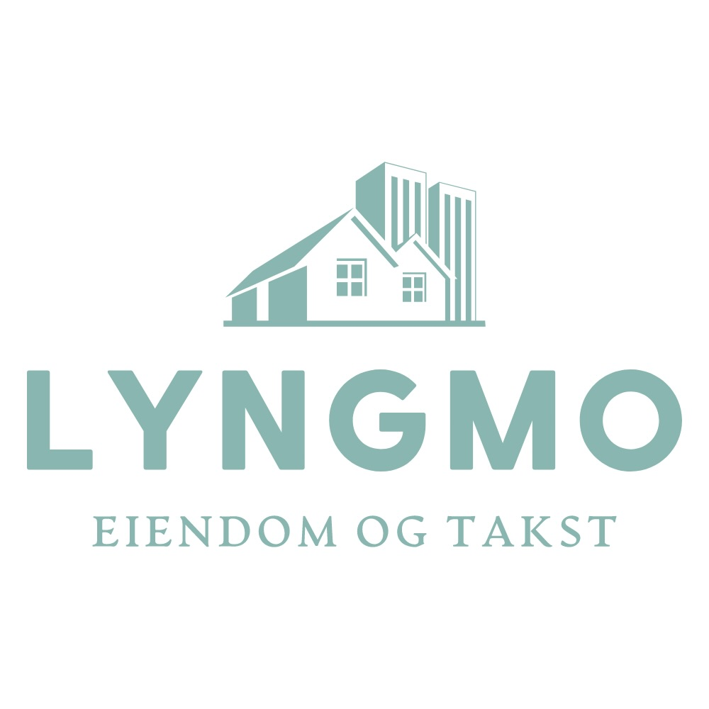

Standardbeskrivelse

Halsevegen 19

Kjeller:

Vaskerom:
Fliser på gulv og sokkelflis, panelplater på vegg og takplater i himling.
Innehar utslagsvask, varmtvannsbereder, rør fordelingsskap, sikringsskap og kran og avløp for vaskemaskin.
Innehar har varme i gulv.

Gang/bod:
Fliser på gulv, panelplater på vegg og takplater himling.
Innehar har varme i gulv.

1.etasje

Kjøkken:
Parkett på gulvet, malte slett vegger og malt slett himling.
Kjøkkeninnredning med over- og benkeskap.
Malte heltre skrog med profilerte fronter og heltre benkeplate.
Integrerte hvitevarer er kjølehjørne, oppvaskmaskin, mikrobølgeovn, komfyr, platetopp og ventilator.
Innehar varme i gulv.

Stue:
Parkett på gulv, mat til Slette vegger og malt himling.
Innehar varme i gulv og lukket ved ovn.

Soverom:
Parkett på gulv, panelplater på vegg og takplater i himling.
garderobeskap.

Èntre:
Fliser på gulv, tapet på vegger og malt slett himling.
Innehar varme i gulv og skyvedørsgarderobe.

Bad første etasje:
Fliser på gulv, fliser på vegg og malt slett himling.
Åpen dusjnisje med dusjgarnityr montert på vegg.
innredning med servant og vegghengt toalett.
Innehar varme i gulv.

2.etasje

Bad:
Fliser på gulv, fliser på vegg og malt slett himling.
Åpen dusjnisje med dusjgarnityr montert på vegg.
Innredning med servant og vegghengt toalett.
Innehar varme i gulv.

Soverom:
Parkett på gulv, malte slette vegger og malt himling.

Soverom:
Parkett på gulv, panelplater på vegger og takplater i himling.
Innehar garderobeløsning.

Soverom:
Parkett på gulv, malte slette vegger og takplater i himling.
Innehar garderobeskap.

Stue:
Parkett på gulv, malte Slett vegger og malt slett himling.
Innehar har varme i gulv.

Utleiedel:

Bad:
Fliser på gulv og sokkelflis, våtromsplater på vegg og takplater i himling.
Innredning med servant, dusjkabinett, veggtoalett og kran og avløp for vaskemaskin.
Innehar varme i gulv.

Kjøkken/stue:
Fliser på gulv, panelplater på vegg og takplater i himling.
Kjøkkeninnredning med over- og benkeskap.
Integrerte hvitevarer er ventilator.
Innehar varme i gulv.

